**Тема 2. Теория антенн**

**Лекция 6.** Теория антенных решеток.

План лекции

1. Теория антенных решеток

2. Линейные антенные решетки

3. Плоскостные антенные решетки

## Теория антенных решеток

### Типы антенных решеток и их принцип действия

Симметричный вибратор и щель, не говоря уже об элементарных излучателях, обладают слабо выраженными направленными свойствами. Для формирования остронаправленных диаграмм и получения, больших КНД слабонаправленные излучатели объединяются в систему, называемую антенной решеткой (АР).

Антенная решетка представляет собой систему идентичных излучателей, определенным образом расположенных в пространстве и питаемых от одного или нескольких когерентных генераторов. Высокая направленность при этом достигается за счет того, что в нужном направлении поля всех излучателей суммируются синфазно, а в других направлениях – не синфазно. Это обстоятельство можно проиллюстрировать жизненным примером, когда один студент обладает ограниченными физическими возможностями и не в состоянии поднять тяжелый предмет. Если за дело берутся несколько студентов и действуют синхронно (дружно) они могут выполнить действие, которое не под силу одному человеку.

Различают непрерывные и дискретные решетки. Отличие их друг от друга состоит в том, что в первом случае излучатели расположены непрерывно (без каких-либо промежутков) вдоль линии, поверхности или объема. Во втором, – на некотором расстоянии друг от друга. Очевидно, что реально создаются только дискрет­ные решетки, в то время как с использованием понятия непрерывной системы можно выявить многие закономерности, присущие решеткам вообще.

В зависимости от способа расположения излучателей различают линейные (прямолинейные, дуговые, кольцевые и т. д.), поверхностные (плоскостные, цилиндрические, сферические, конические и др.) и объемные решетки.

Наибольшее распространение получили прямолинейные и плоскостные решетки, поскольку для них проще всего решается как задача синтеза, так и задача управления диаграммой направленности. В этом отношении простейшей является прямолинейная АР.

Прямолинейная антенная решетка – система идентичных излучателей, фазовые центры которых расположены на прямой линии (оси решетки). Расстояние между фазовыми центрами соседних излучателей *d* принято называть шагом решетки.

Если шаг вдоль всей решетки одинаков, она эквидистантная, в противном случае – неэквидистантная.

В тех случаях, когда амплитуды токов, обтекающих все элементы решетки (излучатели), одинаковы, ее называют равноамплитудной. Задача излучения для такой АР решается наиболее просто, однако на практике чаще вынуждены применять неравноамплитудные решетки.

Система, в которой вдоль линии расположения излучателей фазы токов изменяются по линейному закону, получила название линейно-фазной. Частным случаем линейно-фазной системы является синфазная решетка, в которой фазы токов всех элементов одинаковы.

Дискретные и непрерывные прямолинейные системы, в которых главный лепесток диаграммы ориентирован перпендикулярно оси решетки, относят к системам поперечного излучения. Если же максимум ДН ориентирован вдоль оси решетки – к системам продольного, или осевого излучения. Все остальные решетки – к системам наклонного излучения.

Принцип действия антенной решетки можно проиллюстрировать с помощью рис. 4.1, на котором показаны два случая. В первом из них все излучатели питаются синфазно, т. е. сдвиг фаз между излучателями , во втором – . Из рисунка видно, что если изменять сдвиг фаз между соседними излучателями направление излучения электромагнитной волны меняется, в то время как решетка остается неподвижной.



Рисунок 4.1

### Теорема умножения диаграмм направленности

Пусть имеется равноамплитудная линейно-фазная прямолинейная решетка, излучателями которой являются симметричные вибраторы (рис. 4.2). Возбуждаю­щие токи во всех элементах решетки равны по амплитуде , а фаза тока в каждом последующем излучателе отстает от фазы тока в предыдущем на величину *,* т. е. изменяется вдоль системы излучателей по линейному закону. Требуется найти напряженность поля, создаваемого решеткой в точке наблюдения *,* находящейся в дальней зоне.

Напряженность поля, создаваемого первым излучателем, вычисляется по известной формуле

 (4.1)

Выразим поля, создаваемые каждым излучателем в точке *,*через напряженность первого излучателя  считая направления на точку наблюдения от всех излучателей параллельными, а модули векторов напряженностей полей одинаковыми.

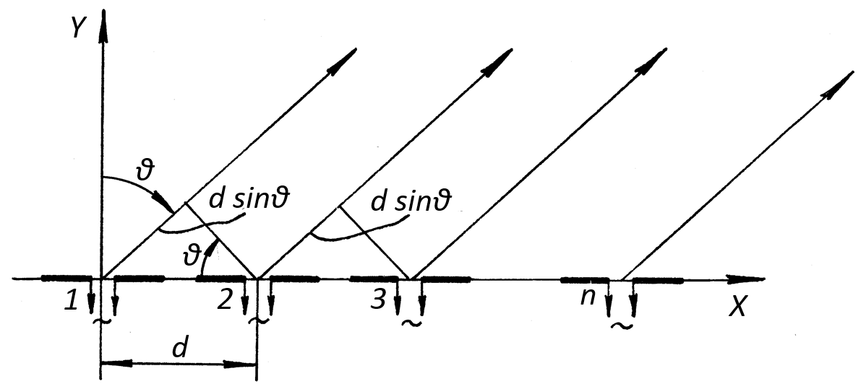

Рисунок 4.2





где  – угол между нормалью к решетке и направлением на точку наблюдения; **– сдвиг фаз, обусловленный разностью хода лучей между полями соседних излучателей.

Напряженность поля, создаваемого всеми элементами решетки в точке наблюдения, определяется путем суммирования полей всех излучателей:



 (4.2)

В общем случае, когда ****, (т. е. в случае неравноамплитудной линейно-фазной решетки) формула (4.2) примет вид

 (4.3)

Сомножитель в квадратных скобках выражения (4.2) представляет собой сумму членов геометрической прогрессии, первый из которых равен единице, а знаменатель прогрессии описывается формулой

 (4.4)

В целях упрощения записи введем обозначение

, (4.5)

тогда



Используя выражение для нахождения суммы членов ряда гео­метрической прогрессии, перепишем уравнение (4.2) в виде



Вынося за скобки в числителе множитель , а в знаменателе , получим



Применяя формулу Эйлера и подставляя в данное выражение формулы (4.1) и (4.5), получим

 (4.6)

где – амплитудный множитель решетки;  – характеристика направленности одногоизлучателя – симметричного вибратора; – множитель системы;  – фазовая характеристика направленности антенной решетки;  – фазовый множитель одного излучателя.

Выражение



носит название комплексной характеристики направленности решетки.

Зависимость фазы напряженности поля от угла  объясняется выбором начала отсчета (центр первого вибратора). Если начало отсчета фазы выбрать в геометрическом центре решетки, то фазовая ХН  превращается в константу и множитель  может быть отброшен.

Переходя от комплексных к амплитудным значениям напряженности поля, получим окончательное выражение

 (4.7)

На основании полученного выражения (4.7) сформулируем теорему умножения диаграмм направленности.

Диаграмма направленности антенной решетки определяется, как произведение диаграммы направленности одного излучателя на множитель системы, представляющий собой диаграмму направленности такой же решетки, но состоящей из ненаправленных из­лучателей, или

 (4.8)

### Множитель антенной решетки и его анализ

Из анализа выражения (4.6) следует, что при большом числе излучателей  множитель системы изменяется значительно быстрее с ростом угла *,* чем характеристика направленности одного излучателя. Поэтому направленные свойства решетки, в основном, определяются множителем системы:



Свое максимальное значение он принимает при или *.*



Тогда нормированный множитель системы равен:

 (4.9)

Выражение (4.9) есть уравнение некоторой поверхности вра­щения относительно оси решетки, т. к. оно зависит от меридионального угла и не зависит от азимутального *.*

Для упрощения анализа множителя решетки введем обобщенную координату

 (4.10)

При заданных величинах *, , * и  эта координата является функцией угла *.* Тогда множитель системы примет вид

 (4.11)

Анализируя график множителя системы, построенный на основании выражения (4.11) для частного случая *п =7* (рис. 4.3), сделаем следующие выводы:

1. Множитель системы, наряду с центральным главным максимумом, имеет ряд побочных (дифракционных) главных максимумов, которые имеют место при *,* где – порядок главного максимума.

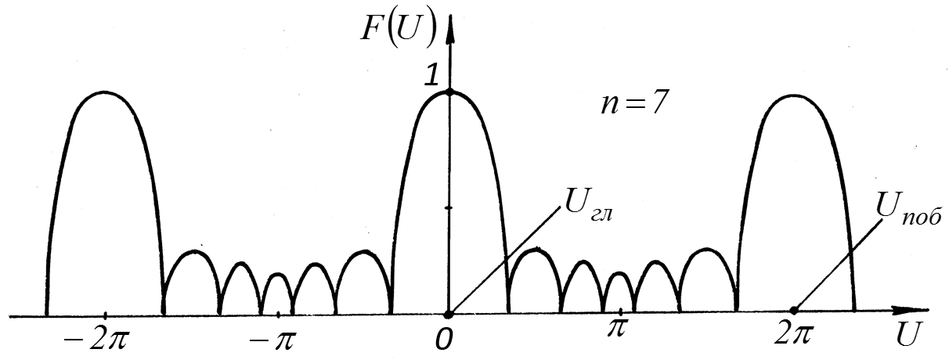

Рисунок 4.3

Наличие побочных главных максимумов существенно ухудшает помехозащищенность РЛС и может привести к ложным пеленгам целей.

2. Положение любого главного максимума можно определить, воспользовавшись соотношением . Подставляя значение обобщенной координаты *U* из уравнения (4.11), получим



 (4.12)

Из этого выражения следует, что при неподвижной антенной решетке можно управлять положением главного максимума либо путем изменения длины волны (частотный способ), либо изменением сдвига фаз между соседними излучателями (фазовый способ).

3. Между соседними главными максимумами наблюдается  нулей, положение которых определяется из условия:

 (4.13)

где р= ±1, ±2,... , так как эти случаи соответствуют главным максимумам.

4. Между нулевыми направлениями располагаются *(п—*2) максимума, которые представляют собой боковые лепестки. Координаты их положения на оси *U* вычисляются на основании условия





** ** так как эти лепестки попадают в область главного лепестка.

Боковые лепестки убывают при удалении от каждого из главных максимумов. Наименьший из них находится посередине между соседними главными максимумами.

5. Для определения ширины диаграммы направленности ре­шетки на уровне половинной мощности необходимости решить трансцендентное уравнение



решение которого имеет вид



Для непрерывной решетки *nd = L*.

Из последнего выражения следует, что с увеличением размера решетки и с уменьшением длины волны ширина диаграммы направленности уменьшается, что позволяет повысить точность и разрешающую способность радиолокационных станций.

## Линейные антенные решетки

### Общая форма множителя антенной решетки

До настоящего занятия рассматривались дискретные антенные решетки, в которых каждый излучатель имел вполне определенное место и параметры. Теперь попробуем применить теорию антенных решеток для описания свойств электромагнитного поля, создаваемого, например, линейным вибратором, который будем рассматривать как совокупность элементарных электрических вибраторов, образующих систему. Это можно осуществить, допустив, что число элементов антенной решетки бесконечно, а расстояния между ними настолько малы, что элементы решетки сливаются между собой. Рассмотрение прямолинейной антенной решетки удобно потому, что любую сложную антенную систему можно представить совокупностью таких простейших антенных решеток, а расчет сложных антенных систем можно свести к расчету эквивалентной антенной решетки.

Предположим, что антенная решетка состоит из *n* излучателей с различными амплитудными и фазовыми параметрами. Излучатели расположены на оси *z* в пределах отрезка длиной *L* (рис. 4.4).



Рисунок 4.4

Каждому *j-*му излучателю соответствует излучаемое им поле в точке наблюдения со своей амплитудой и фазой. Поэтому создаваемое всей системой поле в точке наблюдения *M* можно записать в виде



где  – комплексная амплитуда напряженности поля, создаваемого первым излучателем и принятая за эталонную;  – значение характеристики направленности эталонного излучателя в направлении на точку М, т. е. под углом θ;  – амплитудный множитель для J-го излучателя, имеющего координату z;  – сдвиг фаз между электромагнитной волной первого излучателя и j-го излучателя, за счет разности хода лучей;  – начальная фаза поля j-го излучателя по отношению к начальной фазе первого излучателя;  – расстояние между первым и j-м излучателем по оси z.

Тогда общая напряженность поля в точке *М* будет определяться суперпозицией напряженностей, создаваемых *n* излучателями



Так описывается поле системы дискретных излучателей. Чтобы перейти от нее к непрерывной системе излучателей, перейдем к пределу, когда *n* стремится к бесконечности. Таким образом получим описание поля, создаваемого непрерывной антенной решеткой

 (4.14)

где  и  – функции, показывающие изменение амплитуды и начальной фазы излучения вдоль решетки.

В выражении (4.14) множитель системы , выраженный интегралом, зависит от длины решетки *L*. Для упрощения дальнейшего анализа желательно избавиться от этой зависимости методом замены переменных:

 – относительная координата;

 – обобщенный угол.

Введя их в выражение (4.14) получим новую обобщенную форму записи множителя системы

 (4.15)

В реальных антенных системах применяются различные законы амплитудно-фазового распределения поля на раскрыве. Полученное выражение (4.15) позволяет провести анализ влияния вида амплитудного и фазового распределений на ширину и форму диаграммы направленности антенной решетки. Для этого достаточно подставить в выражение (4.15) различные функции распределений ,  и всесторонне исследовать результаты подстановки.

### Влияние амплитудного распределения на множитель системы

При анализе влияния амплитудного распределения на множитель системы антенной решетки необходимо обеспечить независимость результатов от фазового распределения. Для этого целесообразно зафиксировать фазовое распределение . При этом условии множитель системы примет вид

 (4.16)

#### Равномерное амплитудное распределение

Синфазная система с равномерным амплитудным распределением *А(х)=1* является простейшей системой и служит своего рода эталоном, с которым сравнивают распределения иного вида.



Рисунок 4.5

Множитель системы при подстановке в выражение (4.16) *А(х)=1* приобретает вид



. (4.17)

Нормированный множитель системы выражается формулой

 (4.18)

Графическая интерпретация полученного выражения (4.19) представлена на рис. 4.6. Нули диаграммы направленности соответствуют значениям обобщенного угла: 

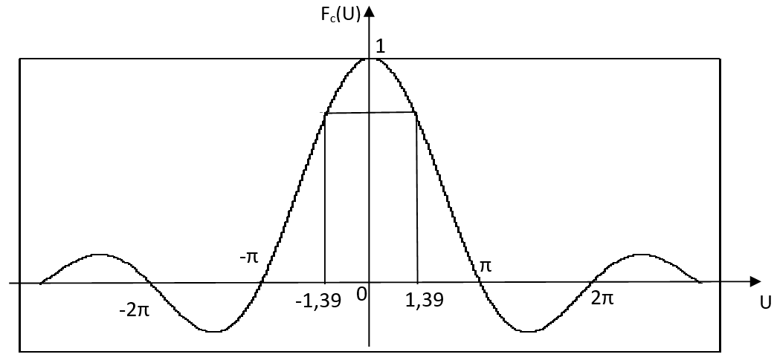

Рисунок 4.6

Из рис. 4.6 следует, что кроме главного максимума в диаграмме направленности решетки при равноамплитудном распределении имеются боковые лепестки. Их уровень составляет: *F*б1*=0,212 (21,2 %), F*б2*=0,127 (42,7 %), F*б3=0,091 (9,1 %). Эти числовые значения определяются из таблицы арочного синуса.

Для определения ширины диаграммы направленности антенной решетки следует уравнение (4.18) приравнять уровню 0,707

. (4.19)

Используя таблицы арочного синуса находим значение обобщенного угла, соответствующее уровню 0,707, которое составляет . Тогда

. (4.20)

В антенных системах РЛС войсковой ПВО размеры антенн обычно намного превышают длину волны, т. е. ширина диаграммы таких антенн составляет единицы градусов. По этой причине в формуле (4.20) значение  можно заменить самим углом, выраженным в радианах (). Тогда из выражения (4.20) можно записать

, или переходя к градусам . (4.21)

При равноамплитудном распределении антенная решетка имеет самую узкую диаграмму направленности, однако уровень боковых лепестков велик. По этой причине антенные решетки с равноамплитудным распределением не используются. Коэффициент направленного действия составляет .

#### Косинусоидальное распределение амплитуд

Рассмотрим другой вариант распределения амплитуд вдоль антенной решетки, при котором амплитуды в центре решетки максимальны и уменьшаются к краям. Примером такого распределения может служить косинусоидальное (рис. 4.7).

Закон такого распределения описывается выражением

. (4.22)

Подставляя это выражение в формулу (4.16) получим

. (4.23)



Рисунок 4.7

Интеграл в выражении (4.23) является табличным и его решение имеет вид



Максимальное значение множитель системы приобретает при *U*=0 и равно

.

После нормирования получим окончательное выражение для множителя системы при косинусоидальном распределении амплитуд

. (4.24)

По полученному выражению построим диаграмму направленности при косинусоидальном распределении (рис. 4.8) и для сравнения при равноамплитудном (штриховая линия).

Из полученной диаграммы направленности следует, что при косинусоидальном распределении уровень боковых лепестков снизился по сравнению с равноамплитудным распределением. Он составляет: , .

Уровню половинной мощности соответствует обобщенный угол . Исходя из этого ширина диаграммы направленности составит

 или в градусах . (4.25)

Коэффициент направленного действия такой решетки равен *D*=1,62*L*/λ.

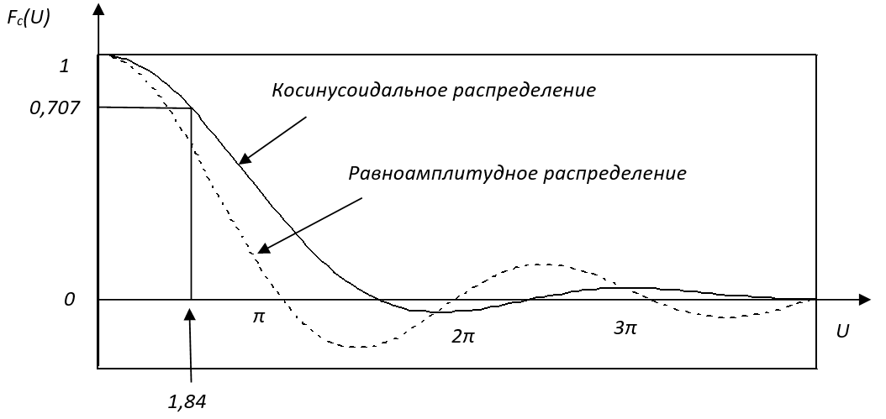

Рисунок 4.8

*Равноамплитудное распределение*

Таким образом, при косинусоидальном распределении амплитуд уровень боковых лепестков диаграммы направленности решетки уменьшается почти в 3 раза, хотя ширина диаграммы при этом несколько расширяется. В связи с этим на практике чаще используется косинусоидальное распределение или близкое к нему.

### Влияние фазового распределения на множитель системы

Для исследования влияния фазового распределения на множитель системы антенной решетки необходимо в выражении (4.15) зафиксировать амплитудное распределение *А(х)=1.* Тогда множитель системы примет вид

. (4.26)

#### Система с линейным фазовым распределением

Если начальные фазы волн в излучателях распределены вдоль решетки по линейному закону, то такое распределение описывается выражением  (рис. 4.9). Подставляя это распределение в формулу (4.26) получим

, (4.27)

а нормированный множитель системы будет описываться выражением

. (4.28)

По полученному выражению (4.28) построим график – характеристику направленности антенной решетки (рис. 4.10). Из графика следует, что максимум диаграммы направленности антенной решетки сместился на величину обобщенного угла . Используя формулу для обобщенной координаты можно записать



Рисунок 4.9



откуда можно определить положение главного максимума

. (4.29)

Отсюда следует, что угол отклонения диаграммы направленности антенной решетки определяется крутизной фазового распределения, т. е. величиной *а*.

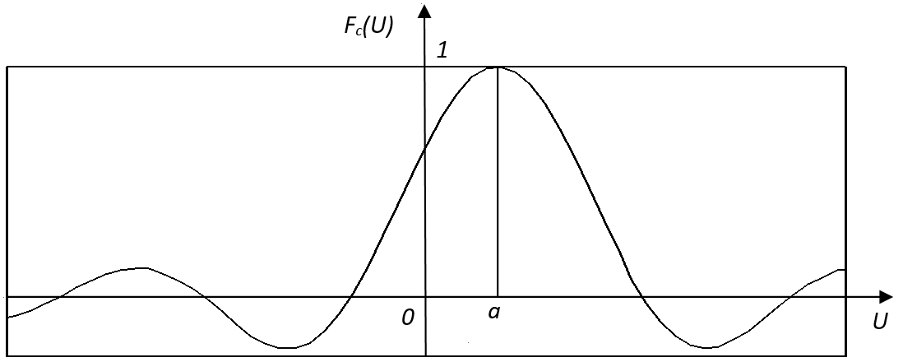

Рисунок 4.10

В реальных антенных решетках используется такой способ управления диаграммой направленности антенной решетки. Поскольку управлять диаграммой необходимо в вертикальной и горизонтальной плоскостях, применяется двумерное фазовое распределение, т. е. вдоль вертикальной и горизонтальной осей плоскостной антенной решетки.

#### Система с квадратичным фазовым распределением

В том случае, когда вместо линейного фазового распределения применяется квадратичное, описываемое выражением *ψ(x)=-ax*2 (рис. 4.11), его следует подставить в формулу (4.26). В результате множитель системы приобретает вид



Рисунок 4.11

.

По полученному выражению построим диаграмму направленности, которая представлена на рис. 4.12. При квадратичном фазовом распределении главный максимум расширяется и раздваивается.

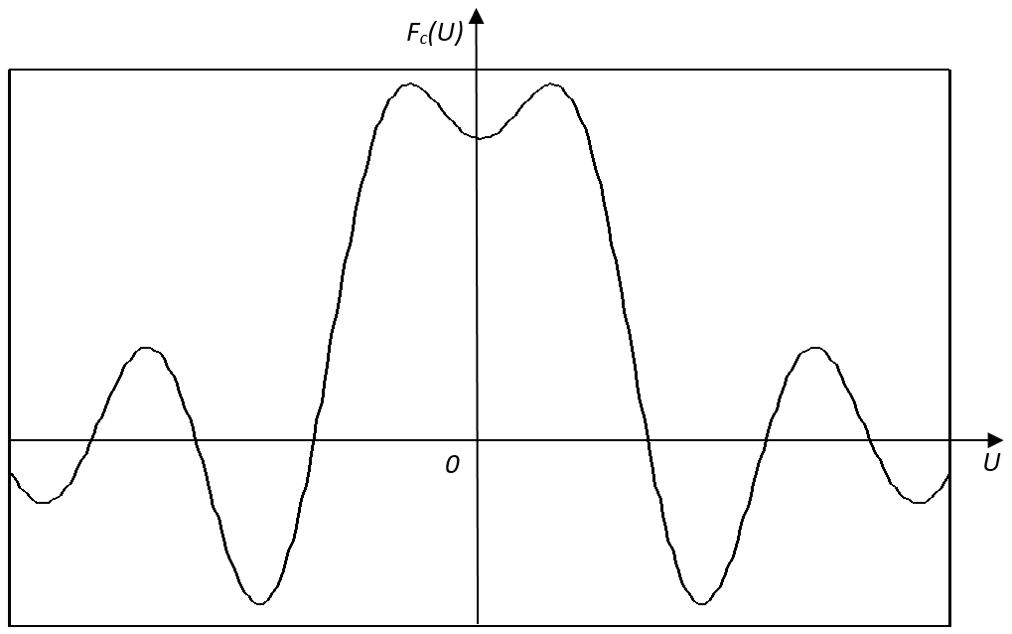

Рисунок 4.12

Таким образом, изменяя фазовое распределение вдоль решетки можно управлять положением диаграммы направленности антенны в пространства, а также менять форму диаграммы.

## Плоскостные антенные решетки

### Диаграмма направленности плоскостной антенной решетки и ее свойства

Изученная ранее прямолинейная антенная решетка обладает направленными свойствами только в плоскости, проходящей через ее ось, и не обладает направленностью в другой плоскости, перпендикулярной ее оси.

Для создания узкой диаграммы направленности в двух плоскостях применяют плоскостную антенную решетку.

Рассмотрим двумерную решетку, расположенную в плоскости *XOY* состоящую из  линейных решеток, параллельных оси *X* (рис. 4.13). Каждый ряд такой решетки состоит из  элементов.

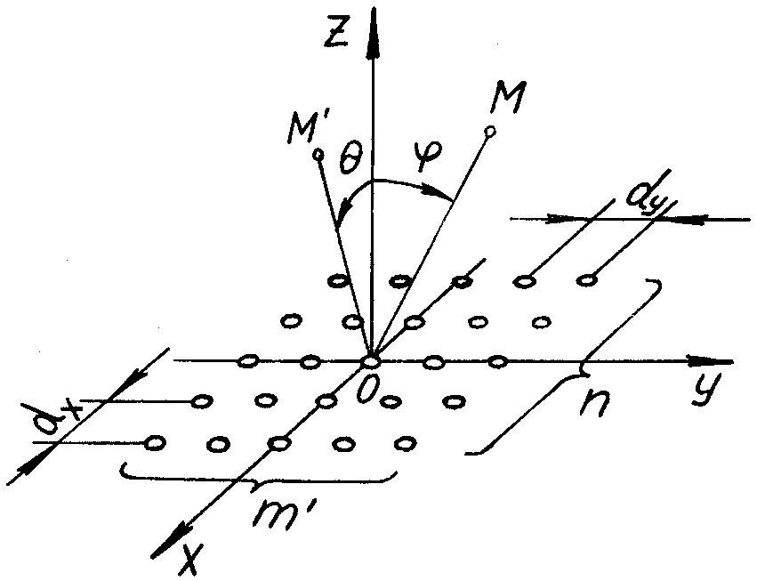

Рисунок 4.13

Будем считать, что амплитуда токов во всех излучателях одинаковы, а их фазы вдоль осей *X* и *Y* изменяются по линейному закону.

Для получения характеристики направленности плоскостной решетки воспользуемся теоремой умножения диаграмм направленности, считая при этом каждый столбец, параллельный оси *X* (линейную решетку), элементом другой линейной решетки, ось которой параллельна оси *Y*.

Определим характеристику направленности одного столбца излучателей, т. е. одиночной линейной решетки:

 (4.30)

где  – ХН элемента столбца (одного излучателя);  – множитель системы столбца;  – число элементов столбца.

Диаграмма направленности всей решетки примет вид

 (4.31)

где  – множитель решетки, состоящий из  столбцов.

Подставляя в формулу (4.31) развернутые выражения множителей систем, получим



 (4.32)

Два последних множителя в полученном выражении образуют множитель плоскостной антенной решетки. Пронормируем его точно так же, как и для линейной решетки:

 (4.33)

Введем обобщенные координаты



В результате получим сокращенную запись множителя системы

 (4.34)

Анализ каждого из сомножителей в выражении (4.34) производится так же, как это было ранее сделано для линейной решетки. Очевидно, что им соответствуют многолепестковые пространственные диаграммы направленности, представляющие собой поверхности вращения относительно осей *X* и *Y*. Направления их главных лепестков определяются по формулам:

 (4.35)

где  – порядки главных лепестков.

Из последних выражений видно, что, изменяя фазовые сдвиги питающих токов , а также , можно изменять положение главного максимума в пространстве ().

Ширина диаграммы направленности рассчитывается с помощью уже известных выражений:



из которых следует, что она определяется размерами решетки в каждой из плоскости.

### Способы подавления побочных главных максимумов диаграммы направленности. Неэквидистантные антенные решетки

Как было показано ранее, в диаграмме направленности антенной решетки присутствуют побочные главные максимумы, которые приводят к существенному снижению помехозащищенности РЛС и к возникновению ложных пеленгов. В плоскостных антенных решетках количество побочных главных максимумов значительно возрастает по сравнению с прямолинейными и поэтому проблема борьбы с ними обостряется. Для их устранения используют несколько методов. Рассмотрим некоторые из них.

Побочные главные максимумы можно устранить, если выбрать соответствующее соотношение между  и . В поисках этого соотношения воспользуемся графиком множителя системы (рис. 4.14). Положения центрального и ближайшего к нему побочного главного максимума найдем из выражений:



Вычислим обобщенный угол между ними



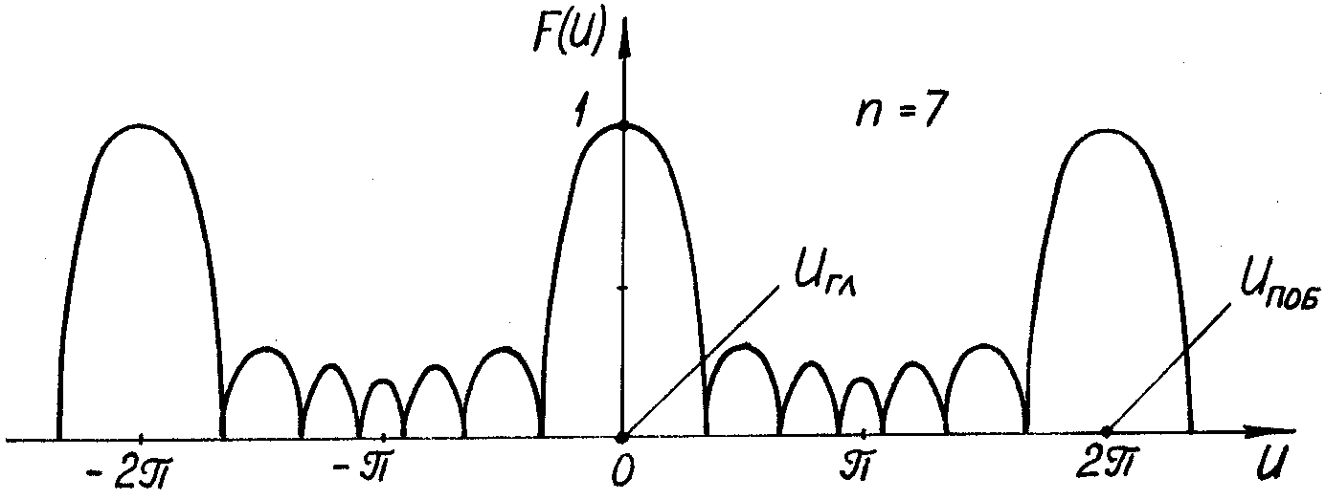

Рисунок 4.14

Из полученного уравнения выразим :

 (4.36)

Если предположить, что в выражении (4.36) отношение удовлетворяет неравенствам

 (4.37)

значение  в формуле (4.36) оказывается по модулю больше единицы, что противоречит здравому смыслу. Следовательно, при выполнении неравенств (4.37) побочный главный максимум не существует, а сами эти неравенства называются условиями единственности главного максимума. Основываясь на них, определим требования к шагу решетки, при котором отсутствуют побочные главные максимумы.

В частных случаях получаются следующие допустимые расстояния между элементами решетки:

при ;

при .

Условия (4.37) не всегда удается выполнить по конструктивным соображениям, поскольку излучатели требуется располагать вплотную друг к другу. Кроме того, при размещении излучателей на расстоянии , потребуется их большое количество. Например, для создания решетки с шириной диаграммы направленности  потребуется 15 000 излучателей при = 3 *см.*

Другим способом подавления побочных главных максимумов является использование излучателей с хорошими направленными свойствами. Тогда в силу теоремы умножения



побочные главные максимумы будут подавляться (рис. 4.15, а). Вместе с тем при отклонении диаграммы направленности от нормали к решетке ХН отдельных излучателей не меняют своего положения в пространстве, а множитель системы смещается, например, вправо. В результате центральный главный максимум уменьшается по амплитуде по мере отклонения, а побочный растет (рис. 4.15, б). Для устранения этого недостатка ограничивают максимальный угол отклонения диаграммы.

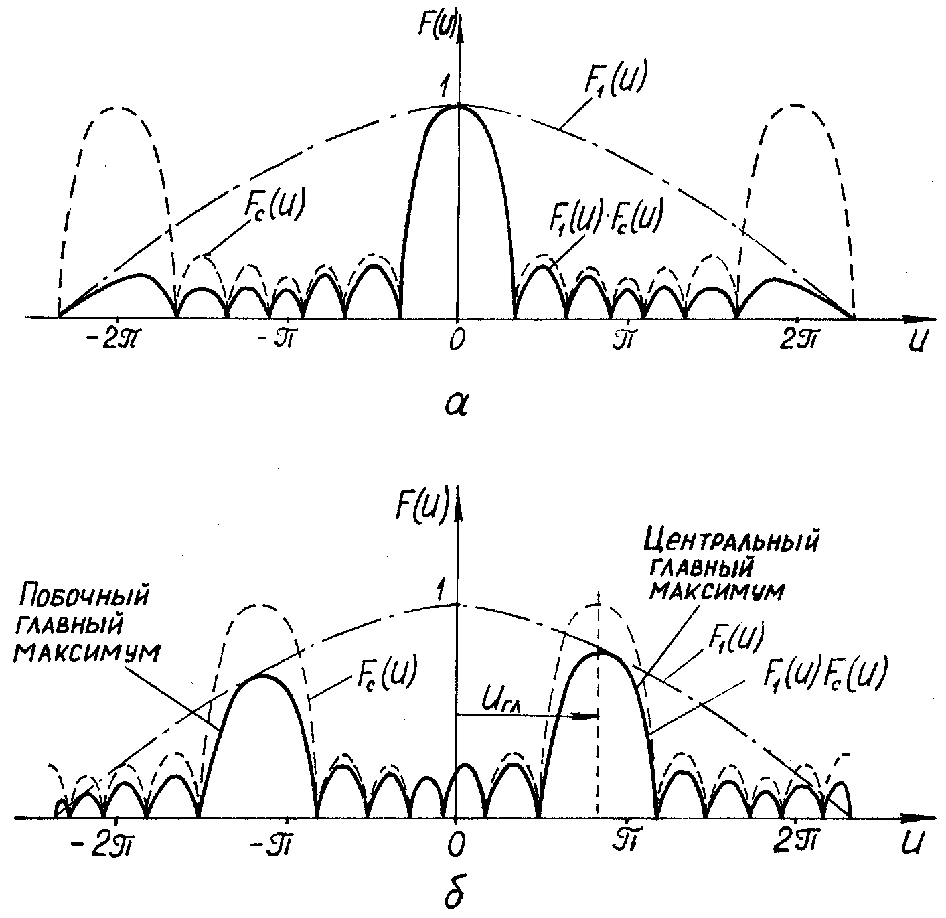

Рисунок 4.15

Основная причина появления побочных главных максимумов обусловлена тем, что в эквидистантной решетке разность хода лучей от двух соседних излучателей составляет  (рис. 4.16). Если оказывается, что , то всегда найдется угол , для которого , т. е. в этом направлении поля всех излучателей будут складываться в фазе (т. к. ) и возникает побочный главный максимум.

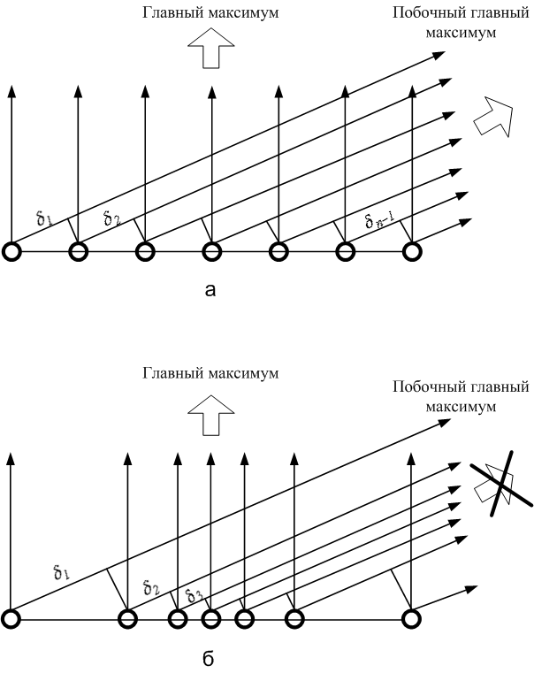

Рисунок 4.16

Наиболее эффективным способом подавления побочных главных максимумов является использование неэквидистантных антенных решеток, в которых расстояния между излучателями неодинаковы . Поэтому разности хода лучей между парами соседних излучателей  будут разными и направление синфазного суммирования волн, кроме , отсутствует, т. е. побочные главные максимумы устраняются при . Из этого следует, что можно уменьшить количество излучателей при неизменных размерах всей решетки. В этом случае ширина диаграммы направленности не изменяется, так как она зависит, в основном, от длины решетки.

Эффект снижения уровня боковых лепестков в неэквидистантной решетке достигается соответствующим расположением элементов. Чаще всего плотность расположения излучателей в центре решетки максимальна и уменьшается к краям (рис. 4.17).

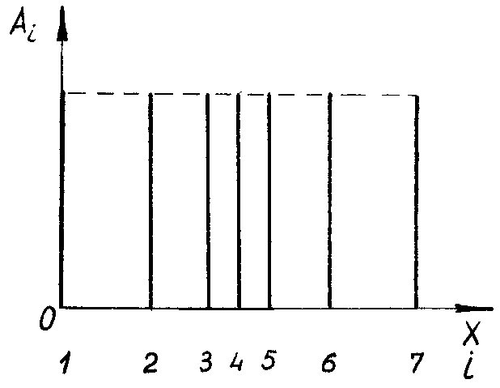

Рисунок 4.17

К недостаткам неэквидистантных решеток следует отнести трудность их синтеза и сложность управления диаграммой направленности.

### Способы подавления боковых лепестков в антенных решетках

Равноамплитудные антенные решетки, которые изучались выше, имеют сравнительно большой уровень боковых лепестков. В частности, уровень первых трех из них составляет: 21,2; 12,7; 9,1% от главного соответственно. Между тем для увеличения помехоустойчивости РЛС, особенно в режиме приема, необходимо этот уровень понижать. С этой целью применяют различные методы, одним из которых является использование неравноамплитудного распределения токов (полей) по решетке. Расчеты показывают, что чем сильнее спадает к краям системы амплитудное распределение, тем шире главный лепесток и меньше уровень бокового излучения. В связи с этим обычно применяют оптимальное распределение амплитуд.

Под оптимальным понимается такое распределение, при котором уровень боковых лепестков минимален для заданной ширины главного максимума или ширина главного лепестка минимальна для заданного уровня боковых лепестков. Одним из распространенных на практике является комбинированное косинусоидальное распределение амплитуд

 (4.38)

где  – параметры распределения;  – длина решетки;  – текущая координата вдоль оси решетки.

При =1, =1 выражение (4.38) приобретает вид =1, что соответствует равноамплитудному распределению, при котором ширина диаграммы направленности равна



В том случае, когда =0, =1, выражение (4.38) соответствует косинусоидальному распределению амплитуд (рис. 4.18). Уровни боковых лепестков при этом составляют 7, 3, 2 %, а ширина диаграммы направленности рассчитывается с помощью выражения



Во всех остальных случаях уравнение (4.38) описывает распределение типа «косинус на пьедестале» (рис. 4.18).

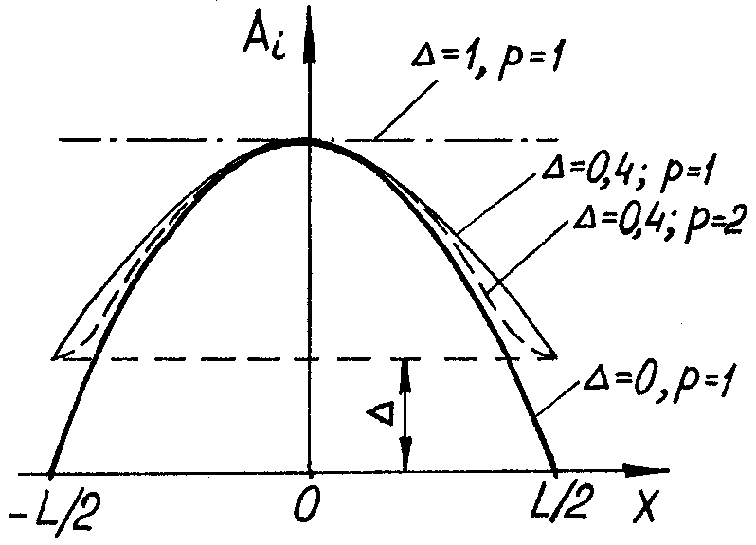

Рисунок 4.18

Причем чем более плавно амплитуды уменьшаются к краям решетки, тем меньше уровень бокового излучения и шире главный лепесток диаграммы. Для компенсации этого расширения приходится увеличивать размер решетки. Поэтому при проектировании выбирают вариант, когда при заданном уровне боковых лепестков достигается требуемая ширина диаграммы направленности.